项目管理体系文件
数据库设计说明书

编 撰 人：唐财平
审 核 人：
批 准 人：
批准日期：
保密级别：
文档版本：

日期 | 版本 | 说明 | 作者
2021-02-03 | 0.0.1 | 项目概述部分完成 | 唐财平
2021-02-04 | 0.0.2 | 总模型图及对象列表 | 唐财平
2021-02-07 | 0.0.6 | 数据库安全设置 | 唐财平

1.引言

1.1.编写目的
本文档用于说明“MAMS”项目的数据库设计部分，包括引言、总模型图及对象列表、表空间信息、表信息、视图信息、存储过程信息、触发器信息、数据库安全设计八个部分。
本文档的预期读者包括：
- 开发人员
- 测试人员
- 项目管理人员

1.2.背景
MAMS是一个提供给考生和学校招生管理工作者的一套系统，学生可以在上面查看考研信息，报名等等，教师可以在上面筛选，本系统，可以给各个高校和学生使用，前提是考生和学校都使用本系统
项目提出者：唐财平，黄茹导师
项目开发者：唐财平
软件系统应用范围、用户：考生，和招生管理者

1.3.术语
表1是术语和缩略
表 1
术语、缩略语 | 解 释
Ajax | 一种创建交互式网页应用的网页开发技术
MySQL | 持久层数据库

1.4.参考资料
表2是参考文件
表2
编号 | 标题 | 版本号 | 修订日期 | 编制单位
GB/T15532-2008 | 计算机软件测试规范 | — | 2008-09-01 | 国务院标准化 行政部门
GB/T9385-20008 | 计算机软件需求规格说 明规范 | — | 2008-09-01 | 国务院标准化 行政部门
GB/T9386-20008 | 计算机软件测试文件编 制规范 | — | 2008-09-01 | 国务院标准化 行政部门
GB/T11457-2006 | 信息技术 软件工程术语 | — | 2006-07-01 | 国务院标准化 行政部门
GB/T14394-2008 | 计算机软件可靠性和可 维护性管理 | — | 2008-12-01 | 国务院标准化 行政部门

总模型图及对象列表

2.1.1总模型图1学生端
图1数据库总模型
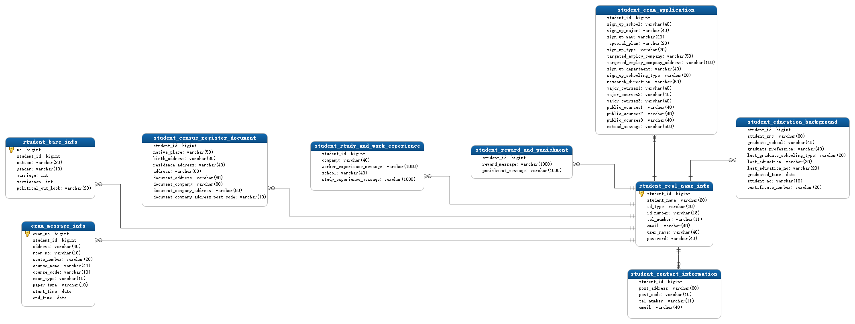

2.1.2总模型图2高校端
图2数据库总模型
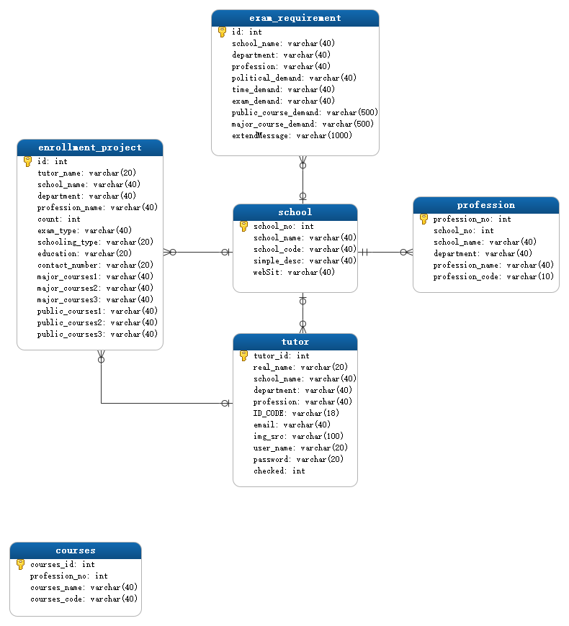

2.2对象列表

2.2.1.表空间列表学生端
表3是参考文件
表 3
序号 | 中文名 | 物理名 | 备注
1 | 学生真实信息 | Student_Real_Name_Info | 存放学生实名信息
2 | 学生基础信息 | Student_Base_Info | 存放学生基础信息
3 | 学生档案信息 | Student_Census_Register_Document | 存放学生档案
4 | 学生联系信息 | Student_Contact_Information | 存放学生联系方式
5 | 学生教育背景 | Student_Education_Background | 存放学生教育背景
6 | 学生志愿信息 | Student_Exam_Application | 存放学生志愿
7 | 学生奖惩信息 | Student_Reward_And_Punishment | 存放学生奖惩信息
8 | 学生学习和工作经历信息 | Student_Study_And_Work_Experience | 存放学习工作经历
9 | 考试信息 | Exam_Message_Info | 存放考试信息

2.2.2.表空间列表高校端
表4是参考文件
表 4
序号 | 中文名 | 物理名 | 备注
1 | 高校基本信息 | School | 存放高校基本信息表
2 | 导师基本信息 | Tutor | 存放导师基本信息表
3 | 专业基本信息 | Profession | 存放专业基本信息表
4 | 招生考试要求 | Exam_Requirement | 存放招生考试要求表
5 | 招生计划 | Enrollment_Project | 存放招生计划表
6 | 课程 | Courses | 存放课程表

3.数据库安全设计
角色的划分我们分为了学生和高校老师，他们使用不同的数据库学生端mams-student和高校教师端mams-school使用mybatis框架防止SQL注入。

